Bloque 2 Día 7

Fase: 1

Para la instalación de Linux Server, repetimos con Ubuntu Server. Para la creación de la VM simplemente descargaremos la ISO de la página oficial de Ubuntu Server (https://ubuntu.com/download/server) y configuraremos la VM con los recursos que nos pide la práctica: 2 Cores de CPU, 4Gbs de RAM y 40Gbs de HDD.

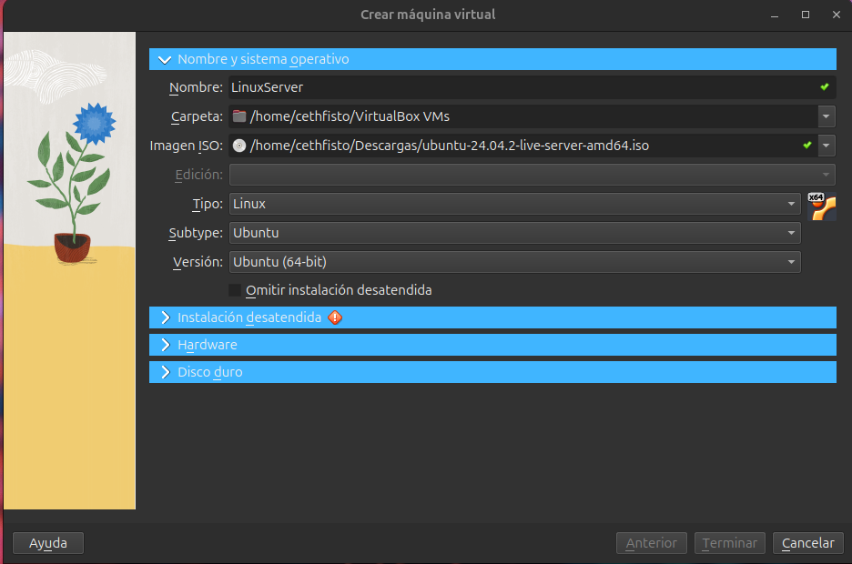

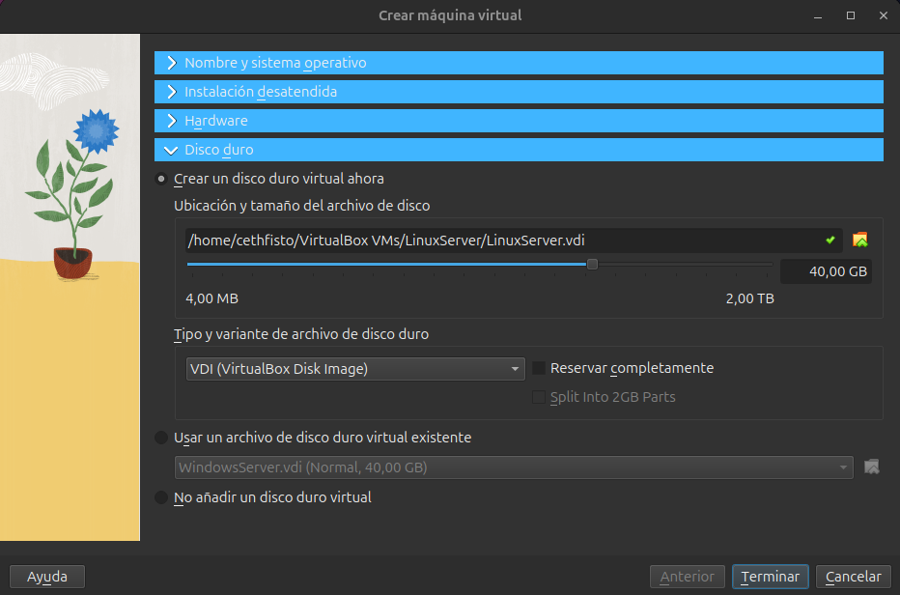

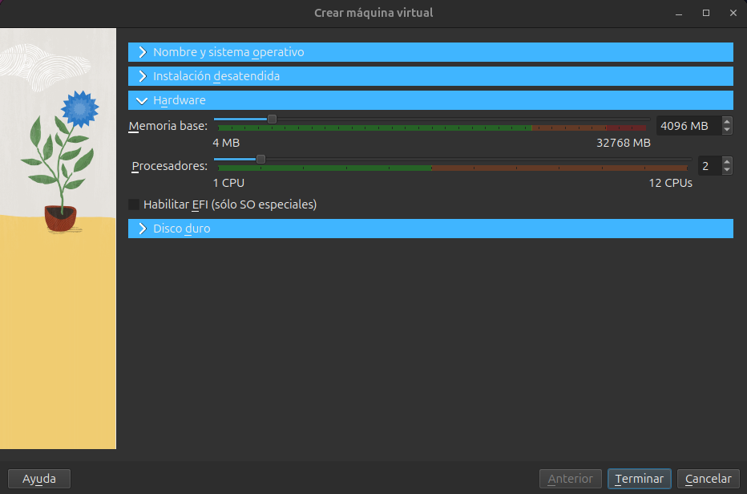

Ubuntu Server viene sin GUI, si queremos trabajar en un entorno más visual, podremos instalar una GUI ligera como puede ser XFCE, con el comando sudo apt install xubuntu.

Fase: 2

En esta fase, vamos a crear un usuario administrador, asignaremos una IP estática y la probaremos con ping. Para crear al usuario administrador deberemos hacer varios pasos y utilizar varios comando de Linux.
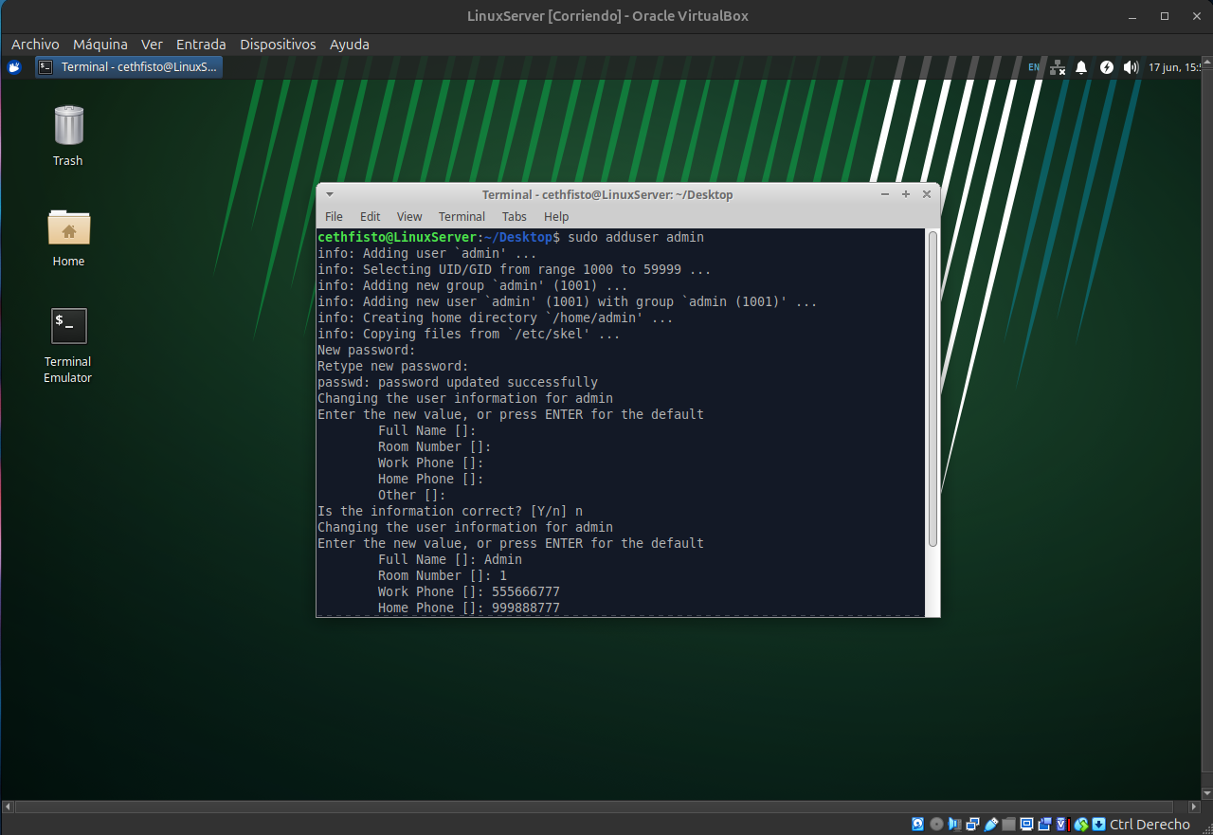

Los pasos a realizar son:

1. Creamos al usuario con el comando adduser. Por ejemplo: adduser admin.
2. Añadimos al usuario creado al grupo sudo, que es el de administradores con el comando usermod. Por ejemplo: usermod -aG sudo admin.
3. Para comprobar que nuestro usuario está añadido al grupo pondremos getent group [nombre del grupo]. Por ejemplo getent group sudo.

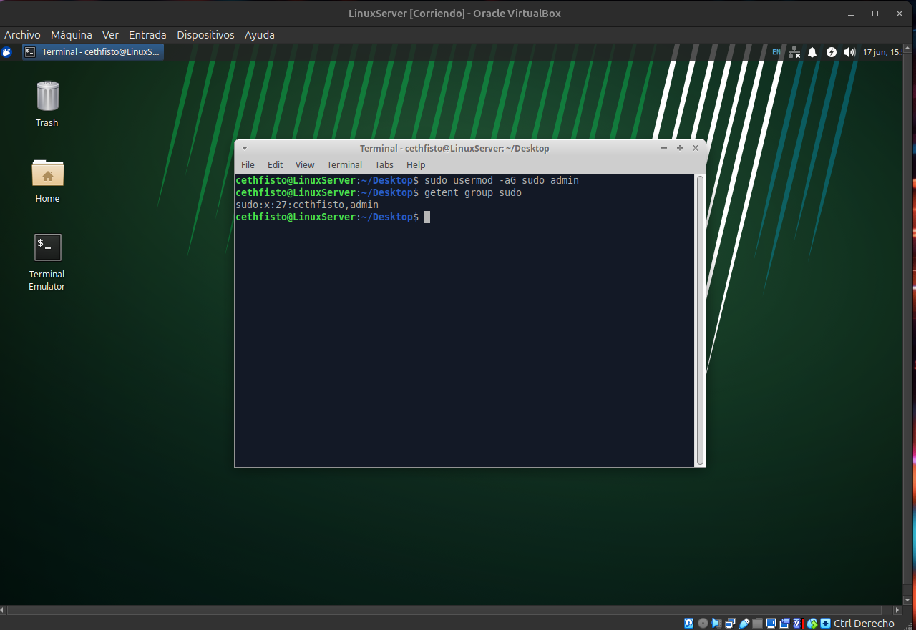

Para configurar una IP estática, deberemos conocer la IP actual y editar el archivo Netplan.

Los pasos a seguir son:

1. Usaremos el comando ip a para conocer los datos de red. En las imágenes podemos ver que tengo la tarjeta de red enp0s3.
2. Ahora tendremos que editar el archivo que esté en el directorio etc/netplan. Podremos ir con comandos desde la terminal. Cabe recordar que debemos tener instalado Netplan, para ello usaremos el comando sudo apt install netplan.io. Activamos las modificaciones con el comando sudo netplan apply
3. Verificamos si tenemos la IP estática, en nuestro caso tenemos la 192.168.1.75

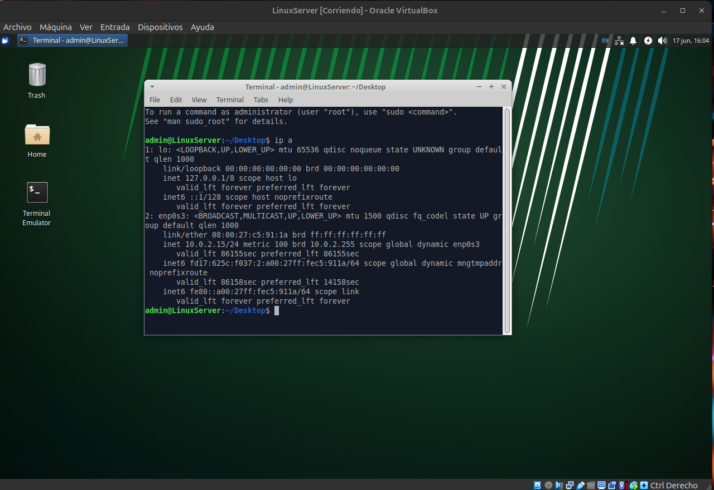

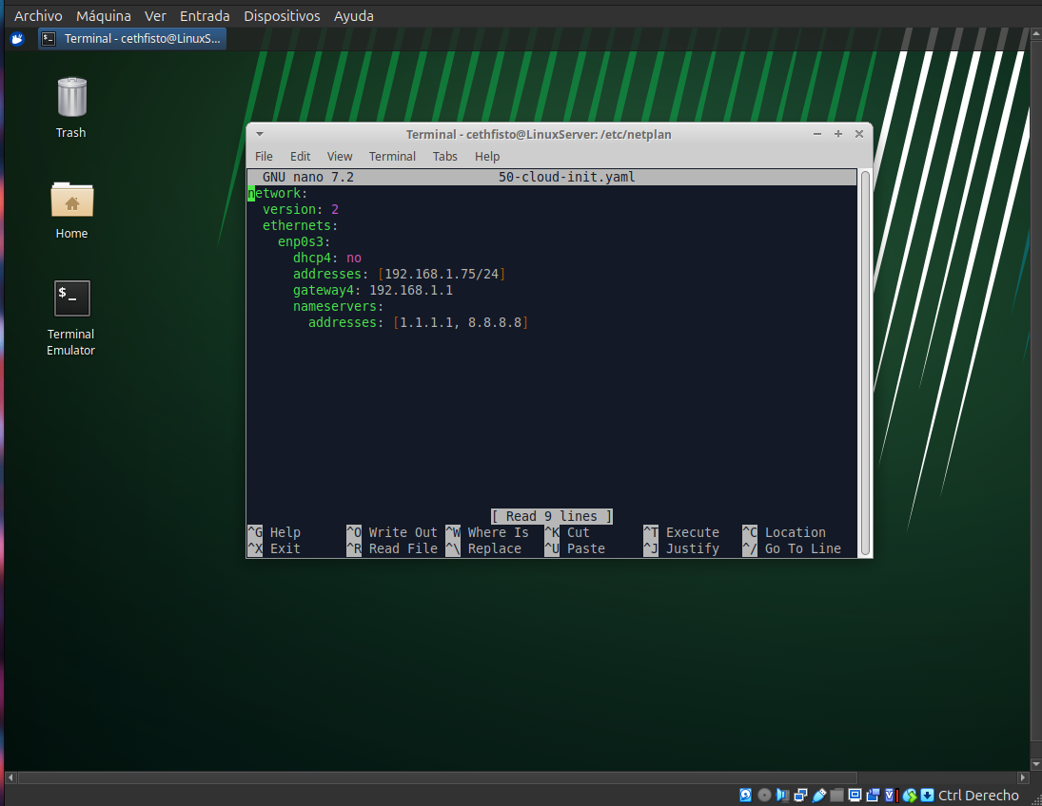

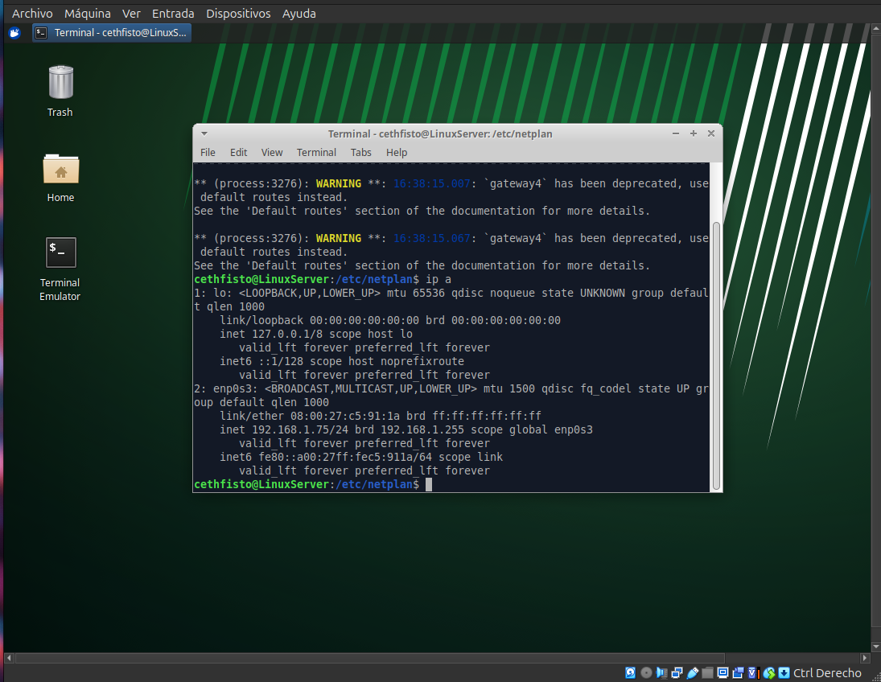
Por último, para habilitar el acceso remoto usando SSH y comprobar la conexión, necesitaremos tener instalador el servicio SSH.

1. Instalaremos el servicio con el comando sudo apt install openssh-server.
2. Acto seguido verificamos que el servicio esté activo con el comando sudo systemctl status ssh.
3. Si no esta activo, activaremos el servicio con el comando sudo systemctl start ssh.
4. Usamos el comando sudo systemctl enable ssh para que inicie automáticamente.
5. Volvemos a usar el comando sudo systemctl status ssh. Debe aparecer Active: active (running).
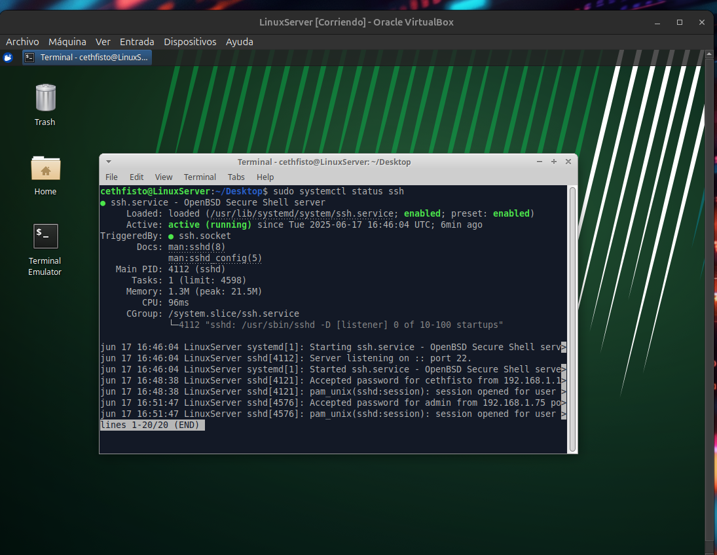

Fase: 3

En esta fase crearemos tres usuarios con distintos permisos, asignaremos permisos específicos a cada uno y probaremos su accesos y configuraremos el Firewall con UFW.

Vamos a crear tres usuarios llamados Usuario1,Usuario2 y Usuario3 con sus respectivos grupos grupo1, grupo2, grupo3.

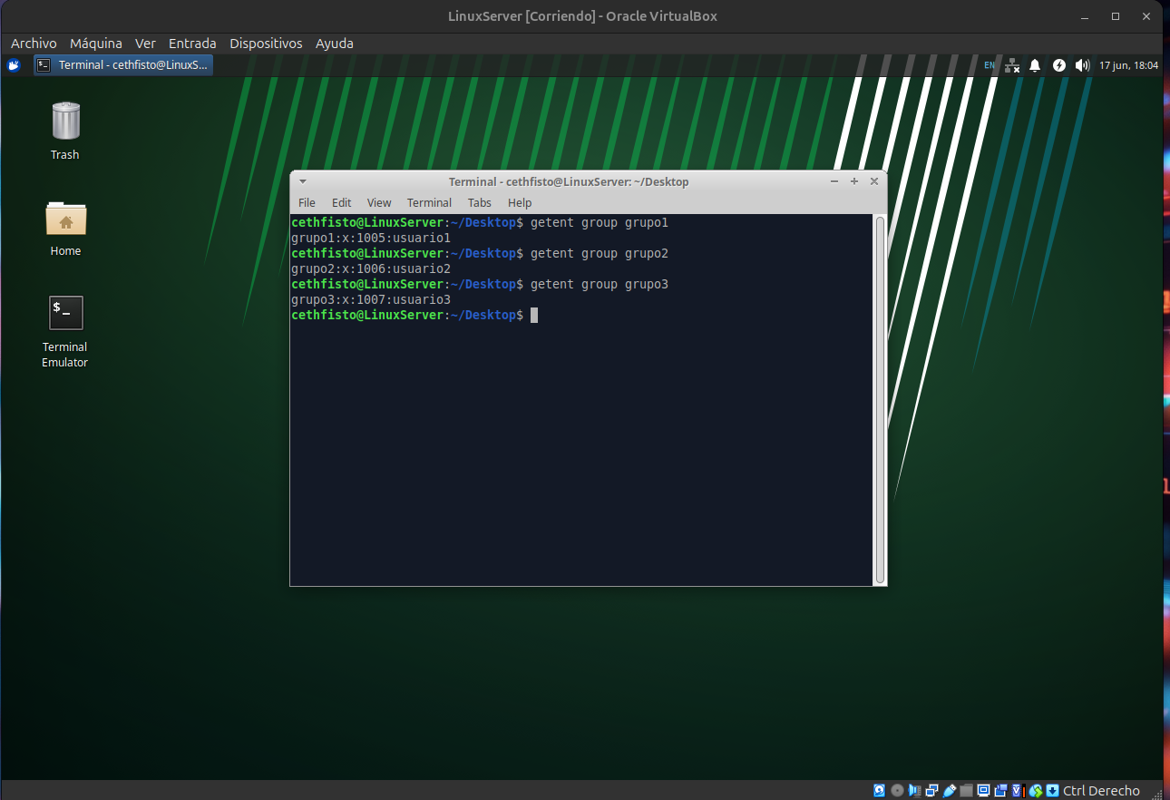

Luego creamos una carpeta de prueba llamada shared y asignamos la carpeta a un grupo, en este caso al grupo1 y asignamos los permisos a dicha carpeta.

- Grupo1: RWX - Grupo2: R-- - Grupo3: - - -

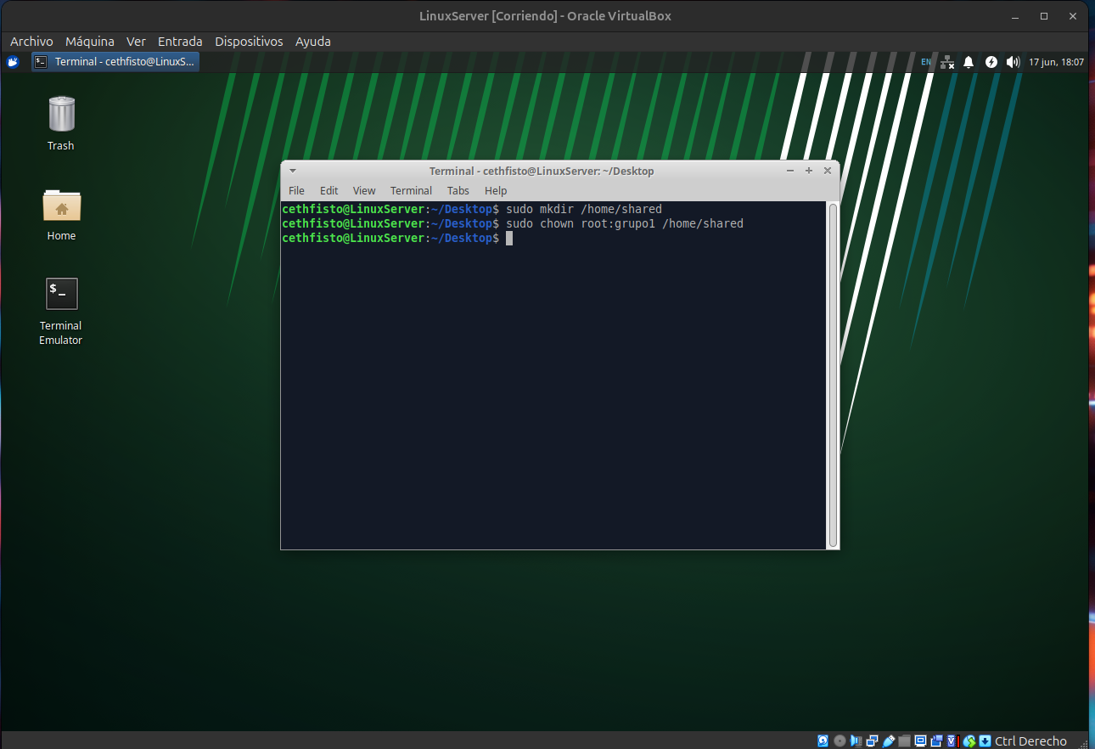

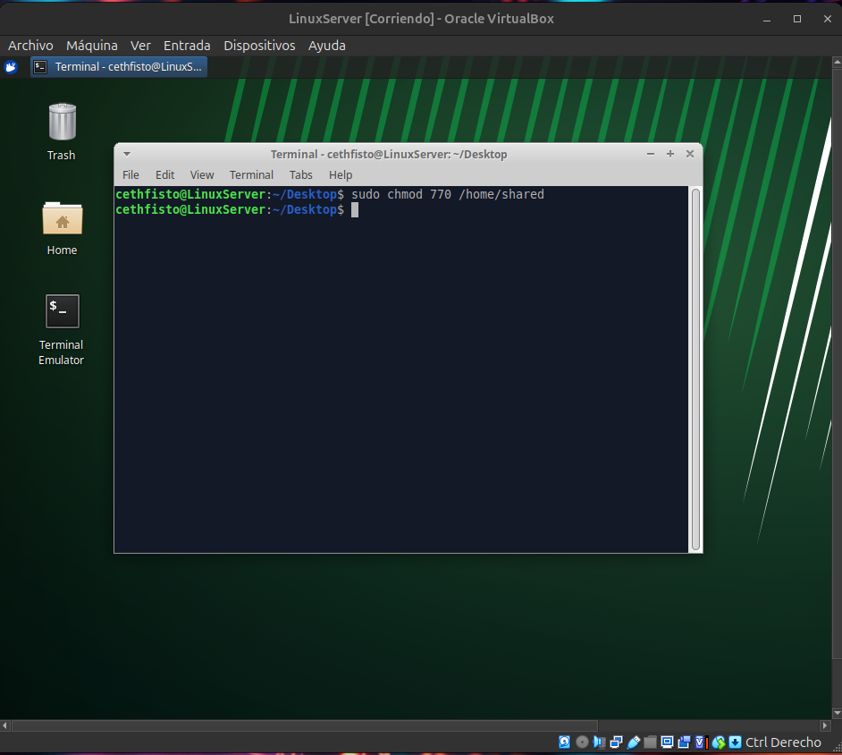

Ahora para el grupo2 tenga acceso solo de lectura, tendremos que instalar el ACL para permisos
más concretos. Usaremos el comando sudo apt-get install acl.

- Para los permisos del grupo2 usaremos: sudo setfacl -m g:grupo2:rx /home/shared
- Para los permisos del grupo3 usaremos: sudo setfacl -m g:grupo3:--- /home shared

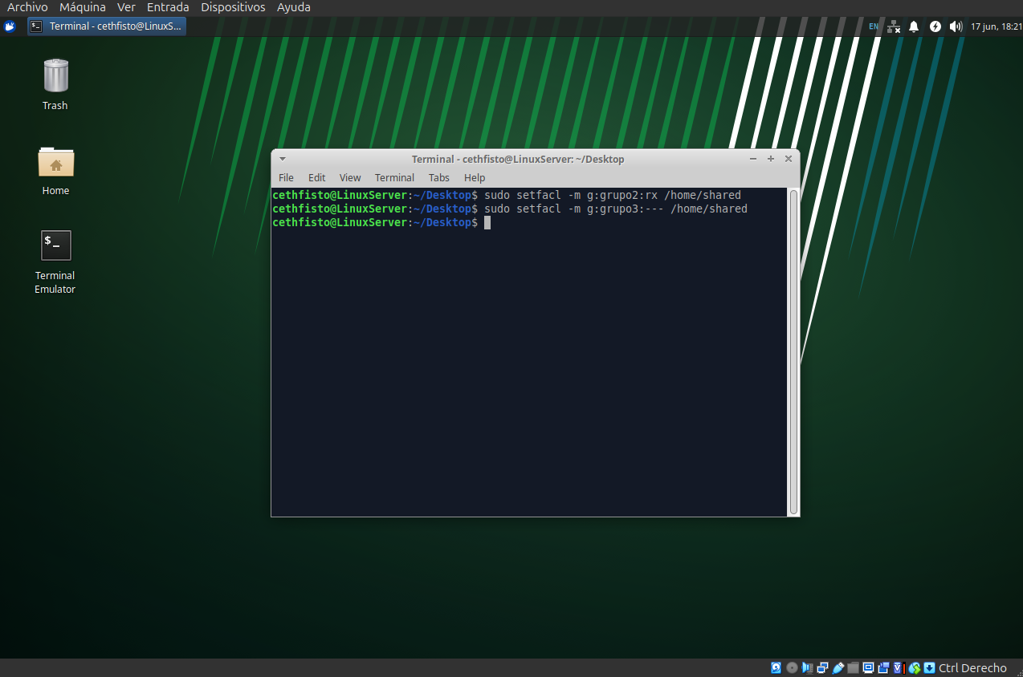

En las siguientes imágenes podemos ver que el usuario2 tiene acceso y y el usuario3 ni si quiera puede acceder.

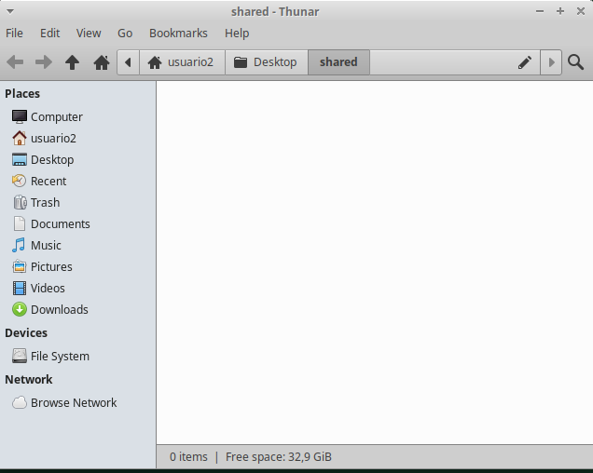
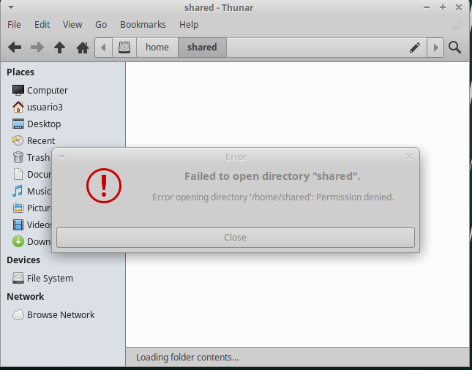

Por último configuraremos el Firewall usando UFW y haremos conexiones SSH, el puerto 80 para usar el servidor web (HTTP) y el puerto 443 para los certificados SSL (HTTPS).

Primero instalaremos el servicio UFW con el comando sudo apt install ufw y bloquearemos todas las conexiones y permitiremos todas las salientes para empezar.

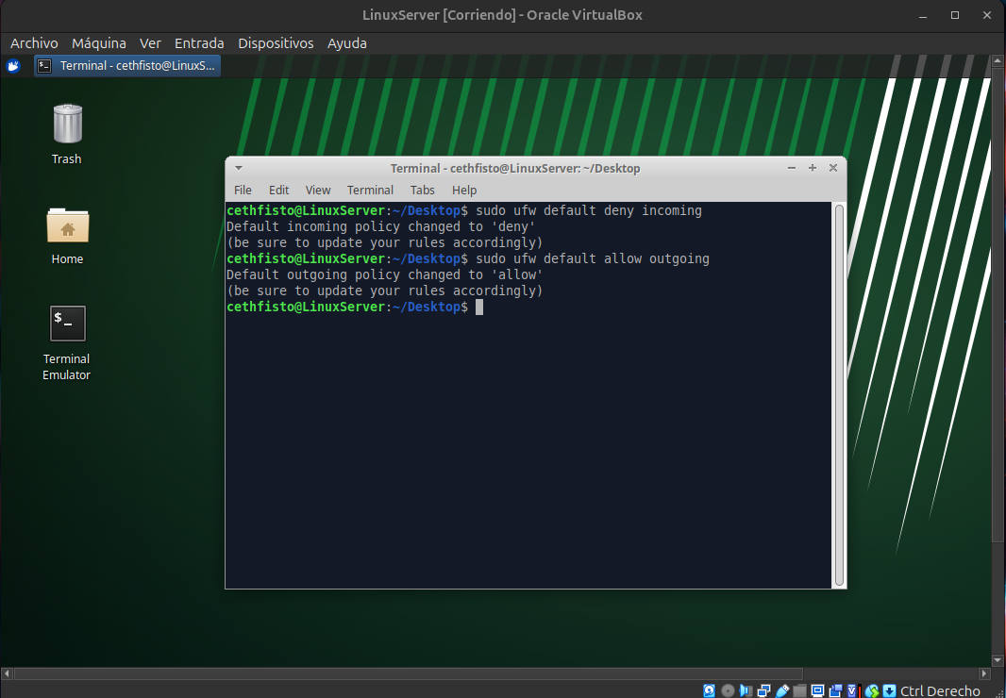

Una vez hecho esto, permitiremos los servicios de SSH, HTTP y HTTPS con el comando sudo ufw allow.

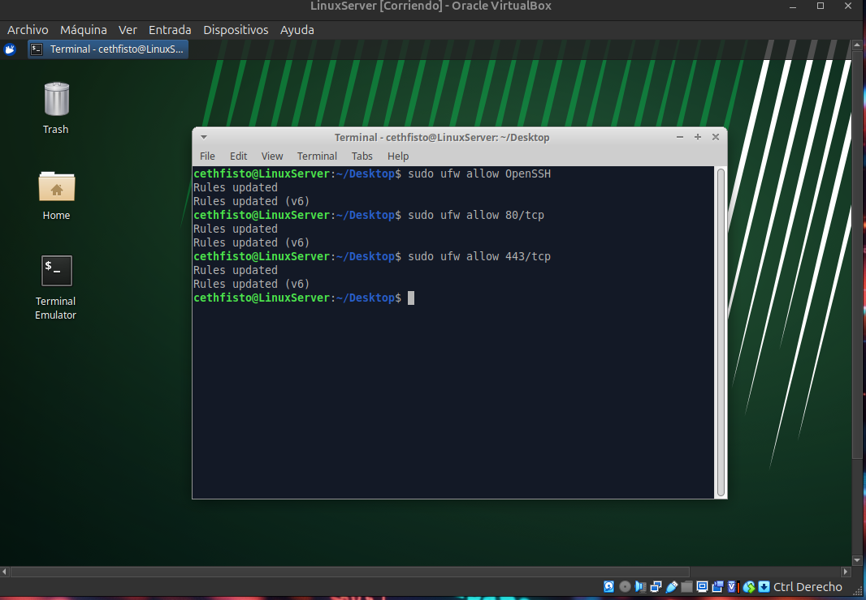

Podemos añadir más servicios según las necesidades de la red, pero he dejado los servicios básicos para este ejercicio.

Fase: 4

Este documento es un recopilatorio de pasos y ayuda a la hora de configurar Ubuntu server con XFCE como GUI.

Ubuntu Server puede ser una opción muy viable para servicios web, accesos remotos, servidor de aplicaciones, base datos, servicios en cloud, etc. Conseguiremos un servidor que consumirá pocos recursos, más seguro, gratis. En definitiva, Ubuntu server es un opción para aprender, una pequeña empresa, redes o administración de sistemas.

